VERMES MIKLÓS FIZIKAVERSENY

II. forduló
2010. március 27., Segesvár
XI. osztály

JAVÍTÓKULCS

1. feladat

- Amikor a sível a levegőben röpülünk a súlytalanság állapotában vagyunk, illetve a jelenséget tehetetlenségi rendszerből vizsgáljuk ki vagyunk téve a gravitációs hatásnak, a légellenállásnak, ezeknek azonban szélcsendes időben nincs olyan összetevőjük, amelyek a célvonal felé gyorsítana bennünket. A talajt is érintve azonban ennek visszahatása és a gravitációs erő eredője a lejtő érintőjének irányában hat, minek következtében hamarabb érünk a célvonalhoz még akkor is, ha ilyenkor a sí és a talaj közötti fékező súrlódással is számolnunk kell.
- A levegő helyi felmelegedése és lehűlése folytán mindig vannak légáramlások a szobában. Felmelegedéskor a levegő kitágul, sűrűsége kisebbé válik, lehűléskor viszont sűrűsödik. Az ablak mentén lehűl a levegő, lefelé áramlik, a kályha vagy a radiátor mellett újra felmelegszik, tehát állandó mozgásban van a szobán keresztül.
- a) 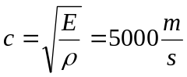
b) 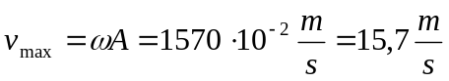
c) 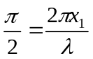 és 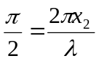
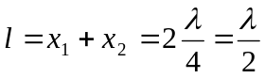, 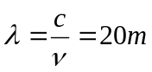 és l = 10m

3. feladat

a) 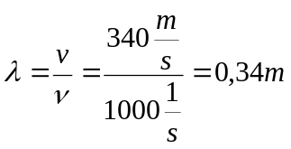
b) Mivel a hullám levegőből esik üvegre a visszaverődés félhullámhossz útveszteséggel történik,
ami π fázistöbbletnek felel meg.
c) Írjuk fel a hangvilla rezgésegyenletét nullának tekintett kezdőfázissal (a kezdőfázisnak most
nincs semmiféle fontossága).
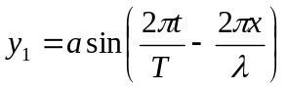, ahol x a cső nyitott végének (a hangvillának és egy tetszőleges pontnak a távolsága), y₁ pedig a beeső hullám kitérése x függvényében.
Írjuk fel ugyanerre a pontra a visszavert hullám kitérésének x függvényét alkalmazva a visszavert hullámra vonatkozó hullámegyenletet.
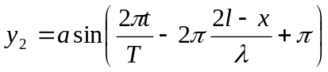
Az eredő rezgés amplitudójára írhatjuk, hogy
A² = a² + a² + 2a²cos∆φ, ahol ∆φ a két rezgés fáziskülönbsége.
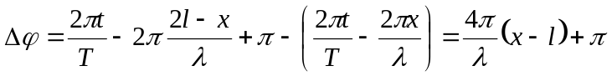
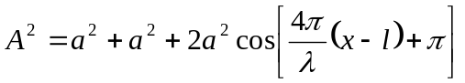
A tehát maximális, ha a 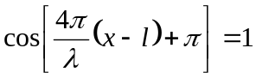 vagy 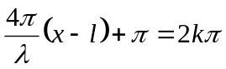
Ebből 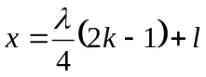 és A = 2a
d) A minimális, ha ∆φ = (2k+1)π, 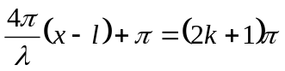, ahonnan 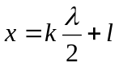 és A = 0

4. feladat

a) 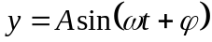, ha t = 0, akkor y₀ = Asinφ, 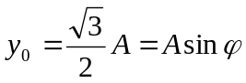
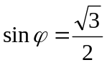, φ = 30º = π/6
b) 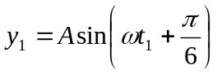, 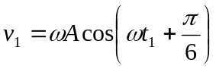, 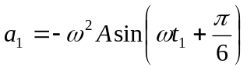 egyenletekből
következik, hogy 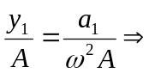 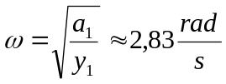
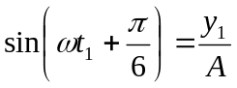, 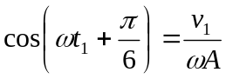, 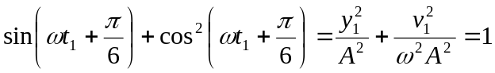
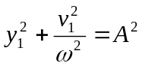, 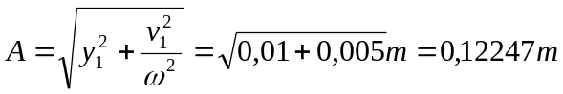
A rezgőmozgás egyenlete tehát 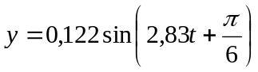
c) 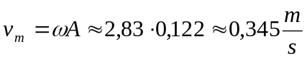, 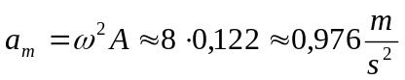
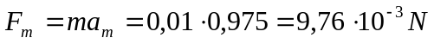 vagy
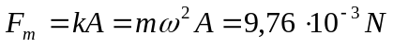
d) Ha mozgási- és helyzeti energia egymással egyenlő, következik, hogy a helyzeti energia
az összes energiájának a felével egyenlő.
 